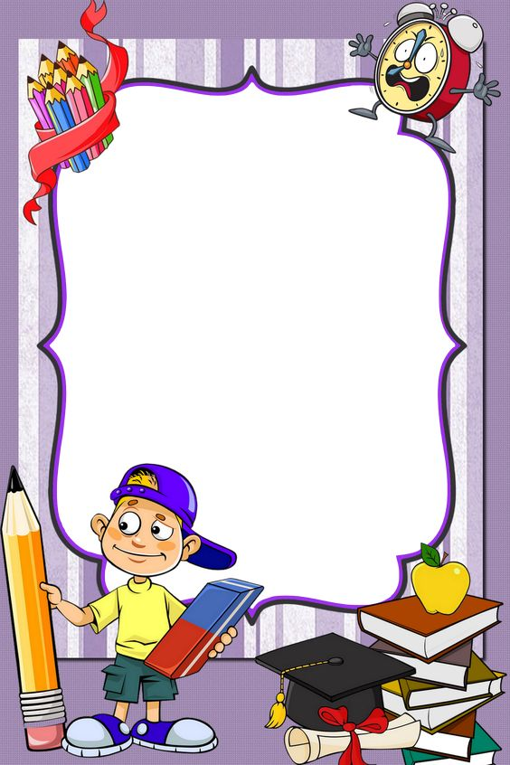

Cahier de classe
Nom : ...................
Prénom : .................
Classe : ...................
Année Scolaire :
2023 - 2024

